
МИНИСТЕРСТВО НАУКИ И ВЫСШЕГО ОБРАЗОВАНИЯ РОССИЙСКОЙ ФЕДЕРАЦИИ
Федеральное государственное бюджетное образовательное учреждение высшего образования
"МИРЭА — Российский технологический университет"

РТУ МИРЭА

Институт информационных технологий (ИТ)
Кафедра цифровой трансформации (ЦТ)

ОТЧЕТ ПО ПРАКТИЧЕСКОЙ РАБОТЕ №8
по дисциплине
«Разработка баз данных»

Выполнил студент группы ИНБО-20-23 | Боргачев Т. М.
Принял доцент кафедры ЦТ | Исаева М.В.

Москва 2025

Практическая работа №8. СЛОЖНЫЕ ТИПЫ ДАННЫХ И МАСШТАБИРОВАНИЕ POSTGRESQL
Цель: освоение методов работы со сложными и неструктурированными типами данных (JSONB, BYTEA) в PostgreSQL, а также получение практических навыков реализации горизонтального масштабирования базы данных с помощью декларативного секционирования.
Постановка задачи:
Задание №1: хранение паролей (BYTEA)
1. Создать справочную таблицу ролей и таблицу системных пользователей (или модифицировать существующую).
2. В таблице пользователей предусмотреть поля для хранения «сырого» пароля (только для учебной демонстрации) и его хеша (тип BYTEA).
3. Сохранить хеши паролей пользователей, используя функцию хеширования digest.
4. Выполнить запрос, проверяющий соответствие введенного пароля сохраненному хешу. Одна проверка должна быть успешной, другая - нет (допустимо сделать это в одном запросе).
Задание №2: секционирование таблицы логов
1. Создать новую секционированную таблицу для хранения логов событий.
2. Использовать стратегию секционирования по диапазонам (RANGE) по полю даты.
3. Создать две секции для периодов:
2-е полугодие 2024 (с 2024-07-01 по 2025-01-01).
1-е полугодие 2025 (с 2025-01-01 по 2025-07-01).
4. Создать секцию по умолчанию, куда будут попадать все данные, выходящие за рамки указанных диапазонов (будущее время).
Задание №3: генерация данных
Написать скрипт на PL/pgSQL для генерации 20 000 записей в диапазоне дат, покрывающем созданные секции. Сгенерированные данные должны содержать JSON-структуру с различным набором полей для разных типов событий (например, чтобы логи «продажи» отличались по структуре от логов «входа»). Вывести сгенерированные данные – показать запросом SELECT, что данные успешно созданы и физически распределились по разным таблицамсекциям.
Задание №4: анализ и поиск по JSONB
Написать три запроса:
1. Фильтрация по значению – найти записи, где числовое поле внутри JSON удовлетворяет математическому условию (например, > 800), используя операторы извлечения -> и ->>.
2. Поиск по вхождению – найти записи, содержащие точный фрагмент JSON-структуры (например, {"quantity": 5}), используя оператор @>.
3. Агрегация – посчитать сумму или среднее значение числового поля из JSON-документа.
Задание №5: модификация данных JSONB
Продемонстрировать изменение данных внутри JSON-поля:
1. Массовое добавление нового поля во все записи определенного типа.
2. Точечное изменение значения по ключу в конкретной записи.

Ход работы
Задание №1: хранение паролей (BYTEA).
Таблица position представлена на Рисунке 1.
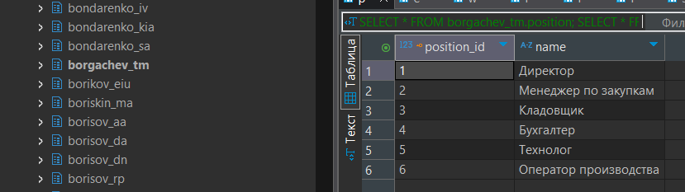
Рисунок 1 —Таблица position
Таблица employee представлена на Рисунке 2.
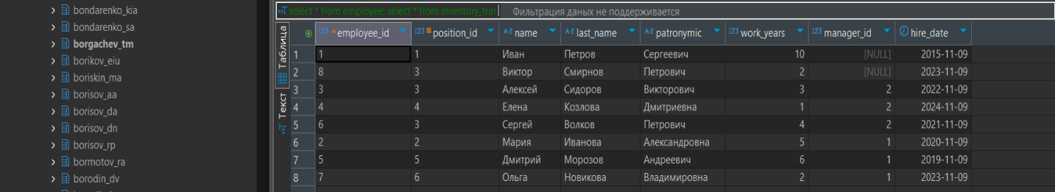
Рисунок 2 —Таблица employee
Таблица warehouse представлена на Рисунке 3.
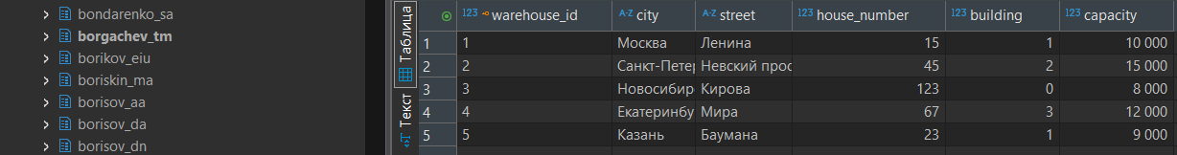
Рисунок 3 —Таблица warehouse
Таблица raw_material_type представлена на Рисунке 4.
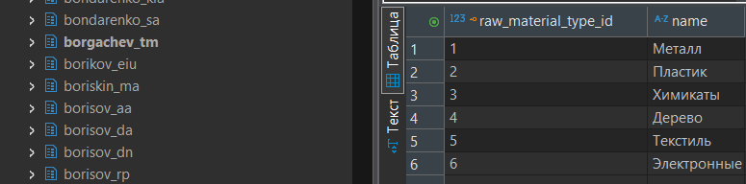
Рисунок 4 —Таблица raw_material_type
Таблица raw_material представлена на Рисунке 5.
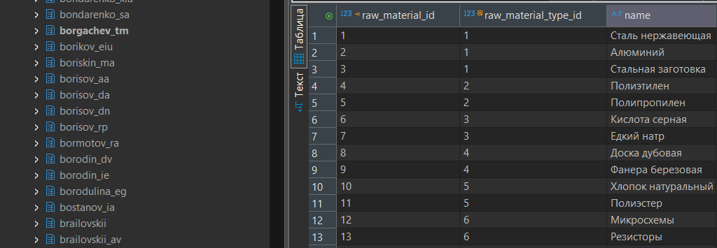
Рисунок 5 —Таблица raw_material
Таблица inventory представлена на Рисунке 6.
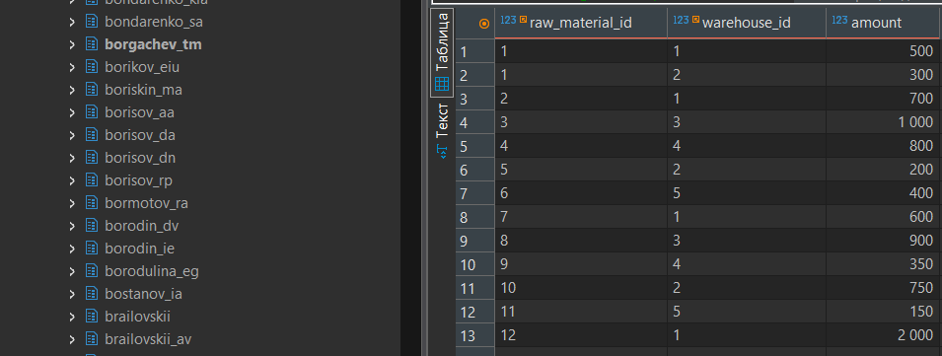
Рисунок 6 —Таблица inventory
Таблица supplier представлена на Рисунке 7.
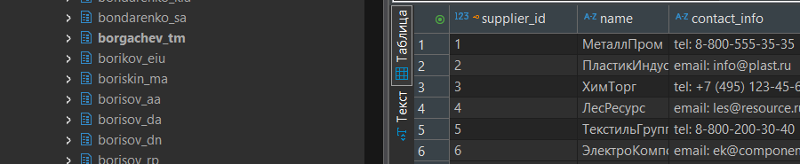
Рисунок 7 —Таблица supplier
Таблица contract представлена на Рисунке 8.
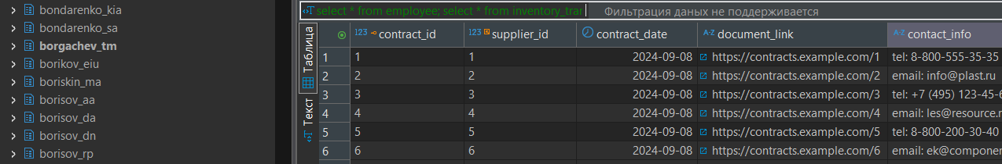
Рисунок 8 —Таблица contract
Таблица delivery_act представлена на Рисунке 9.
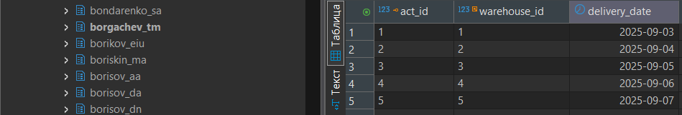
Рисунок 9 —Таблица delivery_act
Таблица material_order представлена на Рисунке 10.
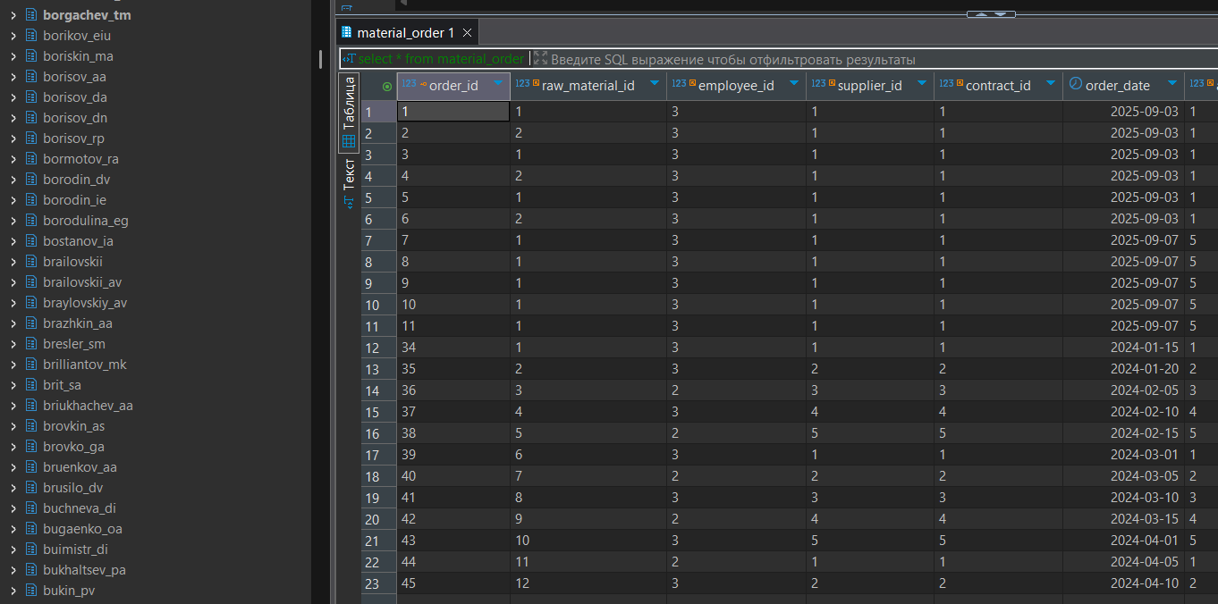
Рисунок 10 —Таблица material_order
Таблица detail_type представлена на Рисунке 11.
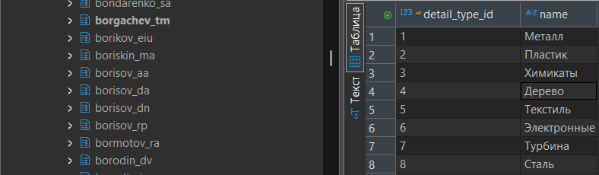
Рисунок 11 —Таблица detail_type
Таблица detail представлена на Рисунке 12.
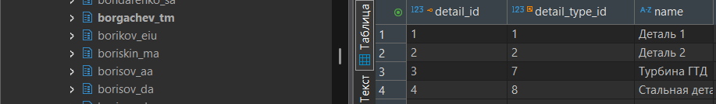
Рисунок 12 —Таблица detail
Таблица detail_material представлена на Рисунке 13.
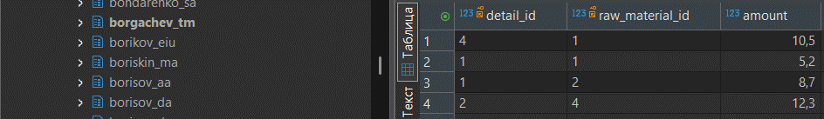
Рисунок 13 —Таблица detail_material
Таблица inventory_transaction представлена на Рисунке 14.
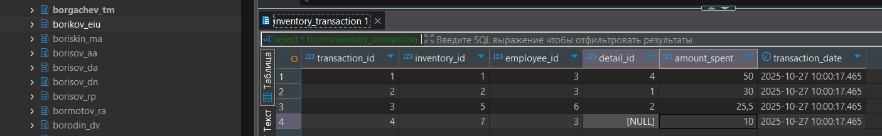
Рисунок 14 — Таблица inventory_transaction
Таблица inventory_transaction_audit представлена на Рисунке 15.
Рисунок 15 — Таблица inventory_transaction_audit
Создание таблицы с паролями пользователей представлено в Листинге 1.
Листинг 1 — Создание таблиц с ролями и паролями
Результат создания представлен на Рисунке 16.
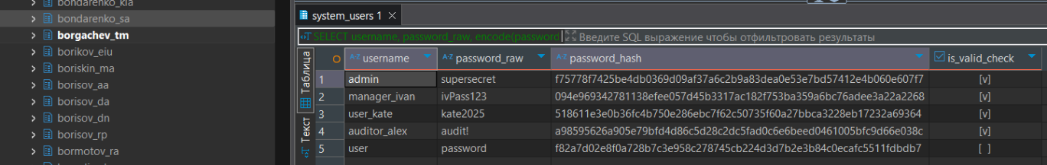
Рисунок 16 — Таблица с паролями

Задание №2: секционирование таблицы логов.
Скрипт для создания и секционирования таблицы логов представлен в Листинге 2.
Листинг 2 — Секционирование логов
Результат представлен на Рисунке 17.
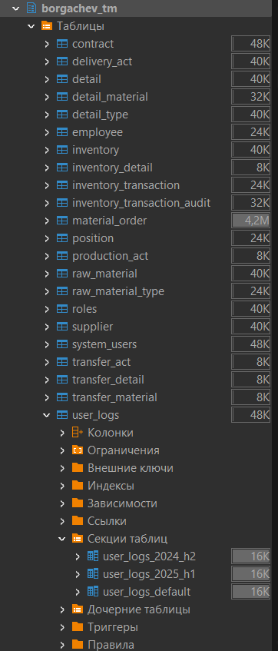
Рисунок 17 — Секции таблицы user_logs

Задание №3: генерация данных.
Скрипт для генерации записей представлен в Листинге 3.
Листинг 3 — Генерация данных
Проверка результата представлена на Рисунке 18.
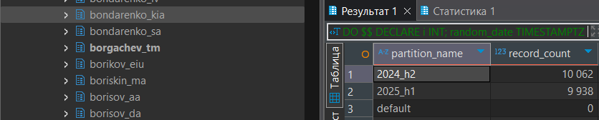
Рисунок 18 — Проверка генерации

Задание №4: анализ и поиск по JSONB.
Запрос для фильтрации по значению представлен в Листинге 4.
Листинг 4 — Фильтрация по значению
Результат запроса представлен на Рисунке 19.
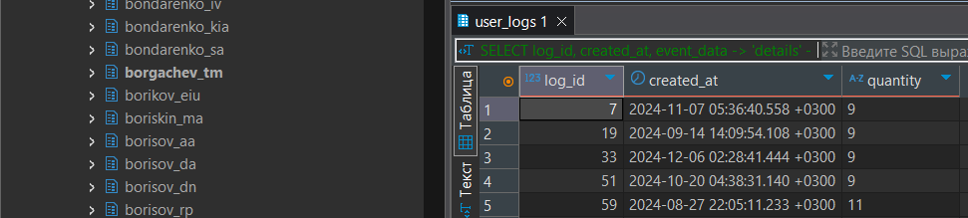
Рисунок 19 — Фильтрация по заказам сырья
Запрос для поиска по JSON представлен в Листинге 5.
Листинг 5 — Поиск по JSON-фрагменту
Результат запроса представлен на Рисунке 20.
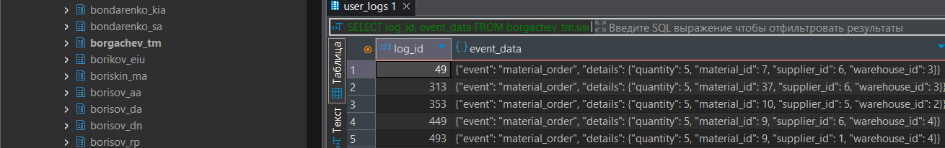
Рисунок 20 — Поиск заказов с количеством деталей 5
Запрос для агрегации данных (среднее значение) представлен в Листинге 6.
Листинг 6 — Агрегация по среднему
Результат запроса представлен на Рисунке 21.
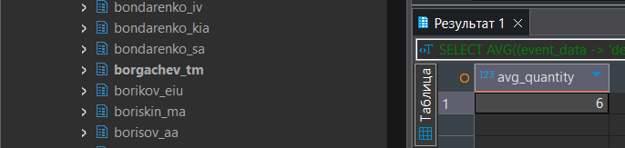
Рисунок 21 — Среднее значение продаж

Задание №5: модификация данных JSONB.
Скрипт для добавления приоритета заказам представлен в Листинге 7.
Листинг 7 — Массовое обновление полей
Результат представлен на Рисунке 22.
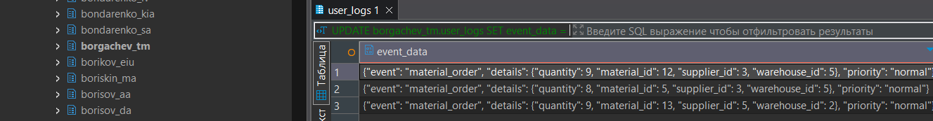
Рисунок 22 — Результат добавления приоритета заказам
Листинг 8 — Точечное изменение значения
Скрипт для точечного изменения значения представлен в Листинге 8.
Рисунок 23 — Результат изменения первого заказа

